 | MAGYAR ÁLLATORVOSI KAMARA  PEST MEGYEI SZERVEZETE  Székhely és levelezési cím: 2100 Gödöllő Pattantyús Ábrahám krt. 2.  Tel/fax: (+36-28)-511-414, Mobil: (+36-30)-894-8525  e-mail: maokpest@pest-megyei-allatorvos.hu  web: http://pest-megyei-allatorvos.hu/index.php  elnök: Dr. Hirmetzl Gábor |  | 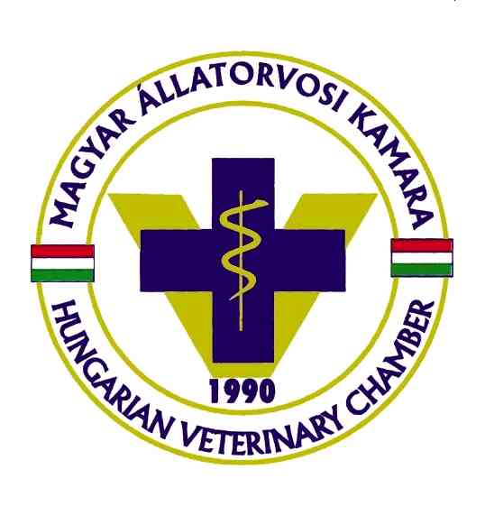
alelnök: Dr. Buránszki Barbara |  | titkár: Dr. Keresztes Zsolt

Jegyzőkönyv

Készült, 2018. november 8-án Gödöllőn, az Ipari Park tárgyalótermében (2100 Gödöllő, Pattantyús Á. krt. 2.). Az ülés 7 fővel határozatképes. Jelenléti ív a jegyzőkönyvhöz csatolva. Vezetőségi döntés: jegyzőkönyv-vezető Dévényi Judit és Dr. Keresztes Zsolt. Jegyzőkönyv hitelesítő: Dr. Hirmetzl Gábor. A meghívóban közölt napirendi pontokat a Vezetőség elfogadta.

Napirend
- Tagsági és praxisengedély kérelmek – megküldés e-mailben r
- Javaslat küldöttközgyűlés összehívására
időpont, helyszín, napirend meghatározása – Ea.: dr. Hirmetzl Gábor, elnök
- Költségvetés állása, 2018. I.-III. negyedév – Ea.: dr. Hirmetzl Gábor
- GDPR és Info. Tv. beszámoló – Ea.: dr. Hirmetzl Gábor
- Pest megyei területi pályázataink – Ea.: dr. Keresztes Zsolt, dr. Hirmetzl Gábor
6. 2019. évi Kómár napok - előkészítés – Ea.: dr. Keresztes Zsolt, vezetőségi tagok
7. Egyebek – Ea.: résztvevők

  - Tagsági és praxisengedélyes (PE) kérelmek

Tagfelvétel, átjelentkezés: nem volt

Praxis engedély kérelem:
- Dr. Cseke Ibolya Hajnalka – Érd, táskás praxis
- PajorVet Bt.- ifj. dr. Pajor Csaba – Vác – állatkórház működtetése
- Nejpárné dr. Lénárt Lívia – Dunaharaszti, táskás praxis

Praxis engedély módosítás:
- POLEQUI Bt. –Piliscsév, új alkalmazott bejegyzése
- Dr. Váradi Noémi – Fót, praxis engedélyének visszaállítása
- Dr. Pajor Csaba Mihály –Vác, állatkórház bejegyzése
- DIAN Állategészségügyi Kft. – felfüggesztett kamarai tag törlése a praxisból
- Mátyás Állatorvos Központ Kft. – Dunaharaszti, új alkalmazott bejegyzése

Praxis engedély visszavonás:
- Dr. Dudás Jenő – Monor - befejezte a szolgáltatói tevékenységét

Kamarai tagság törlésének visszavonása:
- Dr. Váradi Noémi – megfizette kamarai tartozását

Státuszban történt változás, felfüggesztés visszavonása:
- Walterné dr. Berényi Evelin – Kerepes
- Dr. Váradi Noémi – Fót – levelezési címváltozás

Kamarai tagság felfüggesztése:
- Dr. Fischer Virág – Ecser
- Dr. Matejevszki Aszen – Érd

Praxis engedély szüneteltetése:
- Dr. Matejevszki Aszen – Érd

Hatósági engedély (rendelő engedély) kiadása:
- Dr. Szilágyi Máté - Veresegyház

- Javaslat küldöttközgyűlés összehívására
időpont, helyszín, napirend meghatározása – Ea.: dr. Hirmetzl Gábor, elnök

Határozat Pm-Vez 35/2018.11.08.
A MÁOK Pest megyei szervezete vezetőségének döntése értelmében a soron következő küldöttközgyűlés 2018. december 6-án lesz a gödöllői Napsugár étteremben. A Vezetőség támogatja, hogy dr. Bendzsel Dániel, a MÁOK Praxisvezetői Tagozatának (MÁOK-PVT) elnöke is meghívásra kerüljön a küldöttközgyűlésre. A határozat 7 igen szavazattal, egyhangúlag került elfogadásra.

Dr. Hirmetzl Gábor (HG) javaslatot tesz a küldöttközgyűlés napirendi pontjaira:

- Felügyelő Bizottság elnök választás
- Választási ciklus félidős értékelése (elnök)
- MÁOK-PVT bemutatkozása
- Dr. Gönczi Gábor országos elnök tájékoztatója

- Költségvetés állása, 2018. I.-III. negyedév – Ea.: dr. Hirmetzl Gábor

HG írásos tájékoztatást ad, melyet a vezetőségi tagoknak körbeadnak.

Korábbi vezetőségi döntéssel a szervezet vezetősége elfogadta az Initcom Kft árajánlatát weboldal átalakítás GDPR-el kapcsolatos teendők alapján. Menet közben az ajánlathoz képest az elvégzendők munkadíja 4000 Ft + ÁFA összeggel emelkedett (ok: plussz menüpont kialakítása).

Határozat Pm-Vez 36/2018.11.08.
A MÁOK Pest megyei szervezetének vezetősége az Initcom Kft. módosított munkadíját a weboldal átalakítása GDPR teendők miatt elfogadja A határozat 7 igen szavazattal, egyhangúlag került elfogadásra.

- GDPR és Info. Tv. beszámoló – Ea.: dr. Hirmetzl Gábor

Honlapra az info tv. szerinti kötelező adattartalmak elhelyezését meg kell valósítani, ezek például: szervezeti adatok, nyilvántartások, dolgozók és elérhetőségeik, költségvetések, jegyzőkönyvek és határozatok.

Vezetőségi döntések:

- a honlap kerüljön átalakításra a GDPR követelmények szerint
- a kamarai laptop kerüljön átvizsgálásra az Initcom által, és ha szükséges, legyen memória-csere vagy -bővítés

Határozat Pm-Vez 37/2018.11.08.
A MÁOK Pest megyei szervezetének vezetősége megbízza dr. Hirmetzl Gábort, hogy a www.pest-megyei-allatorvos.hu honlap „közérdekű adatok” részét – a GDPR előírásoknak megfelelően – alakítsa ki, és arra az adatokat folyamatosan töltse fel, illetve azokat frissítse. A határozat 7 igen szavazattal, egyhangúlag került elfogadásra.

- Pest megyei területi pályázataink – Ea.: dr. Keresztes Zsolt, dr. Hirmetzl Gábor

Továbbképzési támogatás pályázat

Határozat Pm-Vez 38/2018.11.08.
A MÁOK Pest megyei szervezetének vezetősége azt támogatja, hogy csak diplomát vagy oklevelet adó képzések támogatására szolgáljon a továbbképzési támogatás. A határozat 1 igen és 6 nem szavazattal nem került elfogadásra.

Határozat Pm-Vez 39/2018.11.08.
A MÁOK Pest megyei szervezetének vezetősége azt támogatja, hogy bármilyen továbbképzés támogatására szolgáljon a továbbképzési támogatás. A határozat 6 igen és 1 nem szavazattal került elfogadásra.

Vezetőségi döntések:

- bármilyen továbbképzés támogatására szolgáljon a továbbképzési támogatás
- a sikeres pályázatokra fordítható keret egy évben összesen: 500.000 Ft.
- a pályázatonként elnyerhető támogatás egyszeri és egy összegű: bruttó 15.000 – 50.000 Ft (a szakmai képzés díjának max. 20%-a)
- a pályázat elbírálásakor előnyt jelent, ha a pályázó (a pályázat beadásának dátuma szerinti) továbbképzési pontjai – a 2019-2021 továbbképzési ciklusban időarányosan – meghaladják a 300 pont / továbbképzési ciklust
- a pályázaton kamarai tisztségviselők is elindulhatnak
- a pályázat 2019. január 1-től kerüljön kiírásra

6. 2019. évi Kómár napok - előkészítés – Ea.: dr. Keresztes Zsolt, vezetőségi tagok

Dr. Keresztes Zsolt ismerteti a XIX. Kómár napok készülő színes pdf promo anyagát (e jegyzőkönyvhöz csatolva). Javasolja, hogy a 2020-as XX. Jubileumi Kómár napokon állítsanak szobrot Kómár professzornak az egyetemi szoborparkban. Ezügyben KZs megkeresi a Rektor Urat.

HG: Mikor legyen a díszvacsora a Kómár díjasainknak? Javasolja, hogy a Kómár napoktól független időpontban legyen.

Dr. Brenner József (BJ): Kómár professzor születése 1904. 03. 05., halála 1968. 10.21. Javasolja, hogy vagy a tavaszi küldöttközgyűléskor (ahogy 2018-ban is), vagy 2019. október 21-én legyen a Kómár vacsora.

Kelt: Gödöllő, 2018.11.08.
Hitelesítette:

………………………………
dr. Hirmetzl Gábor

